Задача №11. Проценты содержание (по весу) спирта в трех растворах образуют геометрическую прогрессию. Если смешать первый, второй и третий растворы в весовом отношении 2:3:4, то получится раствор, содержащий 32% спирта. Если же смешать их в весовом отношения 3:2:1, то получится раствор, содержащий 22% спирта. Сколько процентов спирта содержит первый раствор.

Пусть х% спирта содержит I раствор, у% спирта содержит II раствор, z% спирта содержит III раствор,

тогда взяли из I раствора в 1 раз,

взяли из II раствора в 1 раз,

взяли из III раствора в 1 раз,

Зная, что получился 32% раствор (9частей):

Уравнение: 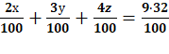

взяли из I раствора во 2 раз,

взяли из II раствора во 2 раз,

взяли из III раствора во 2 раз,

Зная, что получился 22% раствор (6частей):
Уравнение: 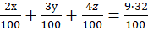

Уравнение: 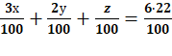

Зная, что растворы образуют геометрическую прогрессию:

Уравнение: хz=y²

Система: 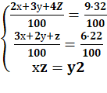 ⇔ х₁=64 х₂=12, 64 – не удовлетворяет условию задачи,
т.к. у=48-2х ⇒12% спирта содержит I раствор

Ответ: 12%

